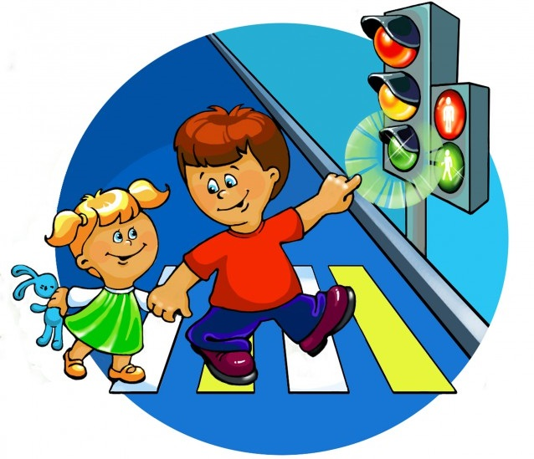

Проект

Подготовили воспитатель:
Сапрыгина И. Ю.
учитель -логопед
Задерей Е. В

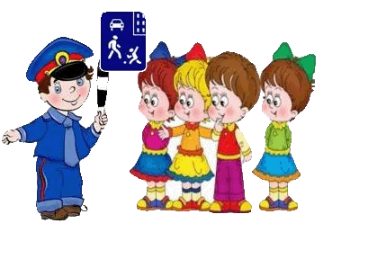

г. Новочеркасск
2018

Тема проекта: «Правила дорожные, детям знать положено»
Вид проекта: познавательно – практический.

Авторы: воспитатель: Сапрыгина И Ю, , учитель – логопед Задерей Е В
Участники: воспитатели– дети – родители.
Срок реализации: среднесрочный (декабрь - февраль)

База реализации: МБДОУ д/с 44

Проблема
Проблема обучения дошкольников безопасному участию в дорожном движении актуальна и современна. Её решение помогает сформировать у детей систему знаний, осознанных навыков безопасного участия в дорожном движении, и как следствие – снижение дорожно - транспортных происшествий с участием детей.
Актуальность проекта связана еще и с тем, что у детей этого возраста отсутствует защитная психологическая реакция на дорожную обстановку, которая свойственна взрослым. Желание постоянно открывать что-то новое, непосредственность часто ставят их перед реальными опасностями, в частности на улицах.
Учитывая особую значимость работы в данном направлении, и то обстоятельство, что ДОУ является самой первой ступенью в системе непрерывного образования, был создан проект по теме: «Правила дорожные, детям знать положено»

Цель:
Сформировать у детей старшего дошкольного возраста основы безопасного поведения на улице, знание правил дорожного движения.

Задачи
- Знакомить с дорожными знаками: предупреждающими, запрещающими, информационно-указательными.
- Продолжать расширять представления детей о правилах дорожного движения.
- Выработать навыки сознательного отношения к соблюдению правил безопасного движения, правил для пассажиров.
- Подготовить к правильным действиям в сложившейся ситуации на дороге, улице.
- Активизировать совместную деятельность родителей и детей.
- Воспитывать культуру поведения на улице и в общественном транспорте.

Предполагаемый результат
Дети: сформировать у детей необходимые представления и навыки безопасного поведения на улицах и дорогах.
Обогатить словарный запас детей по лексическим темам: «Безопасность дорожного движения», «Транспорт в городе», «Профессии на транспорте».
Систематизировать представления о различных видах транспорта, о правилах дорожного движения и дорожных знаках.
Родители: Повышена компетентность родителей в вопросах касающихся правил дорожного движения и безопасного поведения ребенка на улицах города.

Подготовительный этап

Мероприятия | Ответственные | Срок реализации
1.Подготовка материала и оборудования (поиск, изучение эффективных технологий и методик в области обучения детей правилам безопасного поведения на дороге).  2.Анкетирование родителей по проблеме.  3.Аналитическая справка результатов анкетирования. | Воспитатели  Учитель – логопед  Воспитатели  Учитель – логопед  Родители  Воспитатели Учитель – логопед | Декабрь  Декабрь  Декабрь

Основной этап

Мероприятия | Ответственные | Срок реализации
1Беседа «Для чего нужно знать и выполнять ПДД.  «Где можно играть»  2. Консультации для родителей: « Родителям о дорожной безопасности»  3.Сюжетно – ролевая игра  « В стране дорожных знаков»  4.Оформление уголка по ПДД  5. Занятия «Безопасность на дорогах»  «Путешествие по правилам дорожного движения»  6.Игра «Автошкола».  7. Аппликация «Улица города»  8. Прогулка "Правила для пешеходов”  9. Д/Игры «Угадай транспорт»  10. Д/и «Мы пассажиры» «Играй да смекай»  11. Приобретение Фликеров для детей  12.Памятка в родительский уголок «Рекомендации родителям по обучению детей ПДД», «Используйте фликеры для безопасности на дорогах  13. Рекомендации «Азбука города»  14. Чтение художественной литературы:  15. О. Бендарев «Светафор»,И. Кончаловский «Самокат» С.Михалков Н. Носов «Автомобиль». И . Гурина « Сказка про дорожные знаки»  В. Семерин «Дорожная сказка» В. Головко «Светофор»  16. Вечер загадок.  17. Беседа «Улица города»  «Правила пешехода»  « Мой друг светофор»  18 .Сюжетно – ролевая игра «Инспектор ДПС»  19. Занятие « Правила дорожного движения будем твёрдо знать»  20. Д/Игры «Угадай транспорт» «Мы пассажиры»  21 Консультация«Консультация для родителей ПДД»  22. Буклет «Грамотный пешеход»  23Лепка «У светофора»  24.Испоьзование раскрасок по ПДД  25 Проигрывание различных ситуаций с использованием макета улицы  26. Чтение художественной литературы: В. Головко «Светофор»О. Емельянова «Не беги через дорогу» В. Семерин « Как лиса нарушала правила дорожного движения»  27.Беседа «Наша улица»  28 С/Р Игра« Малыш и Карлсон на прогулке»  29 Занятие «Путешествие в страну дорожных знаков»  30. Д и «Играй да смекай»  31 Памятка в родительский уголок «Приёмы обучения юного пешехода» «Отгадайте с детьми»  32 Консультации для родителей: «Безопасная дорога»  «Обучение детей наблюдательности на улице»  33Буклет «Вечерний досуг»  34 Чтение художественной литературы О. Камакин «На сказочной поляне» « Путешествие друзей» «Подарки от зебры»  С.Михалков  «Моя улица». «Скверная история» В. Головко «Правила движения» «Светофор»О. Емельянова «Не беги через дорогу»  35. Показ детям презентации «Советы Светофорика»  36. Вечер загадок  37 Напольный ПДД и Жилеты  38 Изготовление макета улицы родителями Вовы Сломова  39. Совместные работы родителей и детей:  Рисунки по ПДД родители Агафоновой Оли, Жирновой Маргариты  Поделка « Моя улица» Перепелициной Софии и мамы Ольги Сергеевны  Аппликация « Мышата на дороге» Кучеренко Евгении и мамы Светланы Анатольевны | Воспитатели  Учитель – логопед  Воспитатели  Воспитатели  Воспитатели  Воспитатели  Учитель –логопед  Воспитатели  Воспитатели  Воспитатели  Воспитатели  Учитель – логопед  Воспитатели  Воспитатели  Воспитатели  Воспитатели  Учитель – логопед  Воспитатели  Учитель – логопед  Воспитатели  Воспитатели  Воспитатели  Воспитатели  Воспитатели  Воспитатели  Воспитатели  Учитель – логопед  Воспитатели  Учитель – логопед  Учитель – логопед  Воспитатели  Воспитатели  Воспитатели  Учитель – логопед  Воспитатели  Воспитатели  Воспитатели  Учитель – логопед  Воспитатели  Воспитатели  Воспитатели  Воспитатели  Дети и родители  Дети и родители | Декабрь  Декабрь  Декабрь  Декабрь  Декабрь  Декабрь  Декабрь  Декабрь  Декабрь  Декабрь  Декабрь  Декабрь  Декабрь  Декабрь  Декабрь  Декабрь  Декабрь  Январь  Январь  Январь  Январь  Январь  Январь  Январь  Январь  Январь  Январь  Январь  Январь  Февраль  Февраль  Февраль  Февраль  Февраль  Февраль  Февраль  Февраль  Февраль  Февраль  Февраль  Февраль  Февраль
Заключительный этап
Мероприятия | Ответственные | Срок реализации
1.Викторина «Грамотный пешеход».  2 Коллаж «Правила дорожные, детям знать положено»  3. Выставка детских работ с родителями | Воспитатели  Воспитатели  Воспитатели  Дети и родители | Февраль  Февраль  Февраль
Список используемой литературы:
- Н.Н. Авдеева, О.Л. Князева, Р.Б. Стеркина. «Безопасность: Учебное пособие по основам безопасности жизнедеятельности детей старшего дошкольного возраста» – М.: ООО «Издательство АСТ-ЛТД», 1998. – 160 с. Белая К.Ю. Я и моя безопасность. Тематический словарь в картинках: Мир человека. – М.: Школьная Пресса, 2010. – 48.
- Н.Н. Авдеева, О.Л. Князева, Р.Б. Стеркина, М.Д. Маханева «Безопасность на улицах и дорогах: Методическое пособие для работы с детьми старшего дошкольного возраста». – М.: ООО «Издательство АСТ-ЛТД», 1997.
- Белая К.Ю., Зимонина В.Н., Кондрыкинская Л.А. Как обеспечить безопасность дошкольников. Конспекты по основам безопасности детей дошкольного возраста. Книга для воспитателей детского сада. – М.: Просвещение, 2004.
- Вдовиченко Л.А. «Ребенок на улице», «Детство-пресс», 2008
- Л.Б. Поддубная «Правила дорожного движения подготовительная группа», — Волгоград, «Корифей», 2009.
- В.Н. Кирьянов «Профилактика детского дорожно-транспортного травматизма» методическое пособие. — М., «Тритий рим», 2000 г.
- Хромцева Т.Г. Воспитание безопасного поведения в быту детей дошкольного возраста. Учебное пособие. – М.: Педагогическое общество России, 2005.
- Хромцева Т.Г. Воспитание безопасного поведения дошкольников на улице. Учебное пособие – М.: Центр педагогического образования, 2007.



Фото

